**ПЛАН-КОНСПЕКТ УРОКА**

**Предмет: изобразительное искусство Класс: 3 «А».**

**Тема урока: Уроки волшебного карандаша. Светотень.**

**Тип урока: Урок «открытия» нового знания**

**Деятельностная цель: научить выполнять штриховку простым карандашом с передачей светотени.**

**Образовательная цель: познакомить с понятием и сущностью светотени и ее градаций.**

**Задачи урока:**

* развитие эмоций учащихся путем создания в ходе урока состояния удивления, занимательности, парадоксальности.
* формирование умение работать коллективно, давать взаимооценку;
* содействие в ходе урока формированию идеи познаваемости мира.
* формирование понятия “иллюзия”, систематизация иллюзий, выяснение причин их появления, наблюдение иллюзий.
* развивать умения и навыки использования техники штриховки в работе.
* продолжать развитие творческой активности и мышления учащихся

**Наши глаза познавать не умеют природу предметов.**

**А потом не навязывай им заблуждений рассудка.**

***Лукреций***

|  |  |  |
| --- | --- | --- |
| Этап урока | Действия учителя | Деятельность обучающихся |
| I. **Организационно-мотивационный этап.**  **II.Ориентировочный этап** | Здравствуйте, дорогие ребята!  Я хочу начать наш урок со слов И.В.Гёте:  Мирозданье постигая, Все познай, не отбирая: Что – внутри, во внешнем сыщешь;  Что – вовне, внутри отыщешь. Так примите ж без оглядки Мира внятные загадки.  Учитель: Не случайно я прочла эти стихи. Мы сегодня на уроке постараемся разобраться в некоторых загадках, которые нам преподносит сама природа человека.  **Учитель:** Доверяя зрению, мы нередко обнаруживаем, что наше суждение об увиденном оказывается обманчивым, ложным. В русском языке, когда нет полной уверенности в том, что говорится, собеседник скажет: “По- видимому, или одна видимость”. А можно ли доверять тому, что мы видим? Всё ли мы видим? Мы часто говорим об “обмане зрения”, “обмане слуха”, но ведь обманов чувств нет. Философ Кант сказал: “Чувства не обманывают нас, – не потому, что они всегда правильно судят, а потому, что вовсе не судят”. В данном случае судит наш собственный мозг. Посредством глаза, но не глазом. Смотреть на мир умеет разум»  *Уильям Блейк* (1757-1827).  **Учитель:** Проверим работу групп. 1 группа.  -Какова длина стрелок?  -Как это проверить?  -Измерьте длину стрелок.  -Почему так происходит? Слайд2-3.  - Иллюзия заключается в том, что одна из стрелок визуально кажется длиннее другой, хотя в обоих случаях линии стрелок абсолютно одинаковой  длины. | Учащимся, которые разделены на группы, раздаются картинки с иллюзиями. (Иллюзия Мюллера-Лайера «стрелки», Иллюзия Эббингауза- Титченера «круги»,иллюзия Вундта-Фика или перевёрнутое “Т”.)Задание: сравнить длину стрелок, карандаша, размер окружности.  Учащиеся совещаются и высказывают свои версии.  -Одна длиннее другой.  -Измерить длину.  -Длина стрелок одинаковая.? |

|  |  |  |
| --- | --- | --- |
| **III.**  **Операционный этап**    **IV.Контрольно-оценочный этап** | Каковы размера среднего круга?  -Как это проверить?  -Измерьте радиус.  -Почему так происходит? Слайд 4-5.  -Это иллюзия, при которой один и тот же предмет воспринимается как более крупный среди маленьких фоновых предметов и меньше среди больших фоновых предметов .  группа.  -Какова длина карандашей?  -Как это проверить?  -Измерьте длину карандашей.  -Почему так происходит? Слайд 6.  -Один карандаш разделен пополам другим, отсюда иллюзия разной длины.  -Всегда ли можно верить органам чувств?  Слайд 7.  -Хотите подробнее узнать об иллюзиях?  Слайд 8-11.  - Это иллюзия движения. Причина этой иллюзии в особенности зрения и восприятия. Слайд 12.  - Текст этой иллюзии дал ответ на вопрос.  Слайд 13.  -Этот рисунок на асфальте кажется объемным и реалистичным.  -Откуда можно взять дополнительную информацию об иллюзиях?  -А вы хотите создать свою иллюзию?  -Рассмотрите рисунок в левом верхнем углу. Какая иллюзия здесь?  -Какой прием рисования будем использовать?  -Кажется, что это проход из освещенного помещения в неосвещенное. Передача освещения с помощью светлых и темных тонов называется в изобразительном искусстве светотенью. Светотень играет большую роль.  Благодаря светотени можно изобразить объемность предметов. Светотень передает бесконечное разнообразие света и тени.  Светотень – это распределение света на поверхности предмета, имеющее определенную закономерность, которая зависит от формы предмета, характера поверхности, ее окраски и освещения, расстояния от зрителя до предмета и других условий.  -Как называются в рисунке освещенные части предметов?  -А неосвещенные?  -Как из света получить полутень? Слайд 15.  -Как получить тень?  -Сначала косыми штрихами заштрихуйте весь рисунок.  -Добавьте штрихи в более темную область, изменив их направление.  -Закончите работу, добейтесь эффекта глубины.  -Кому из ребят удалось наиболее реалистично передать эффект глубины?(Вручаю медальки детям с наиболее реалистичными работами).  Слайд 16.  Создадим коллективный проект.  «Моя иллюзия» тех примеров иллюзий, которые применяются в жизни. Найти материал можно в окружающем вас мире, в интернете, справочниках и т.д.(Слайд 17).  Слайд 18.  Чем вас удивил наш урок? Что- то новое узнали? | Один больше другого.  -Измерить радиус.  -Одинаковый?  Один длиннее другого.  -Измерить длину.  -Длина карандашей одинаковая?  **Вывод:** Не всегда можно верить собственным органам чувств: зрению.  -Да.  Из справочников, книг, интернета.  -Иллюзия глубины зала.  Штриховка простым карандашом  Светом.  -Тенью.  -Добавить количество слоев штриховки).  -Добавить количество слоев штриховки.  Дети выполняют штриховку поэтапно.  Учащиеся высказывают свое мнение, аргументируя его.  Учащиеся отвечают на вопросы. |

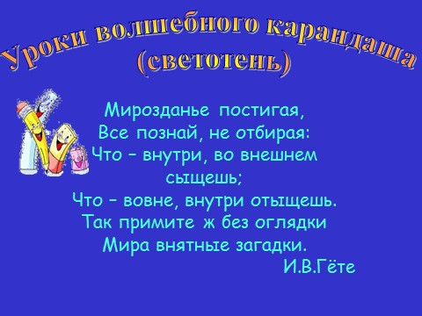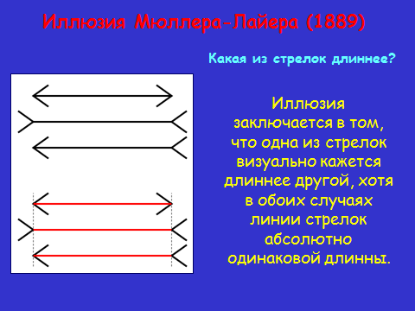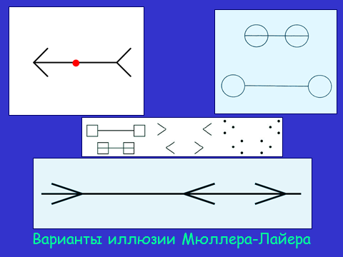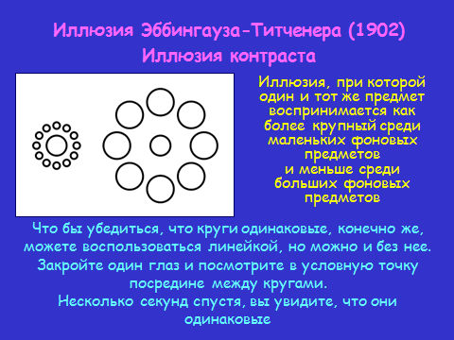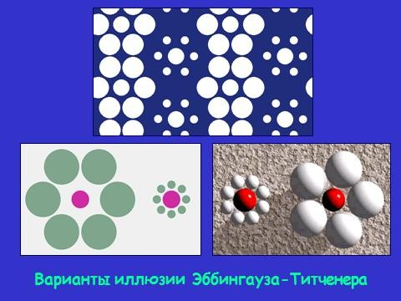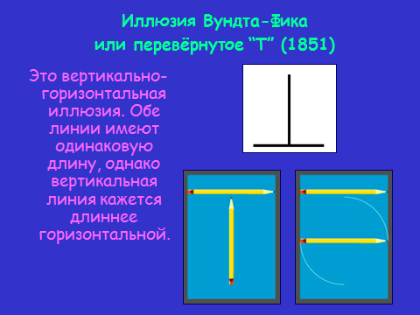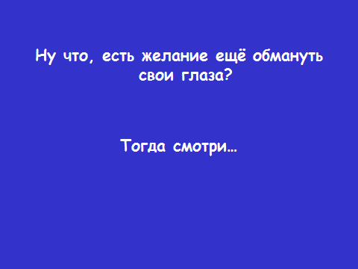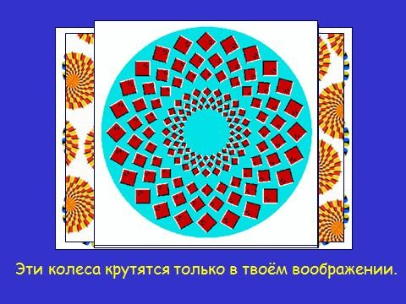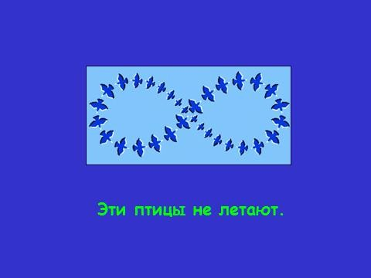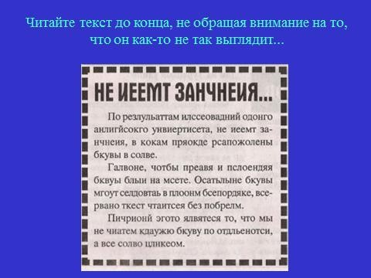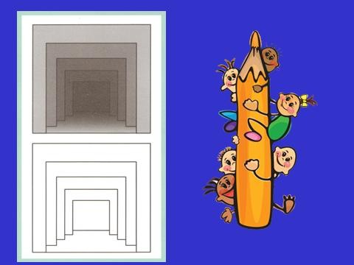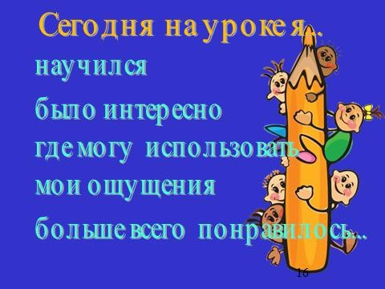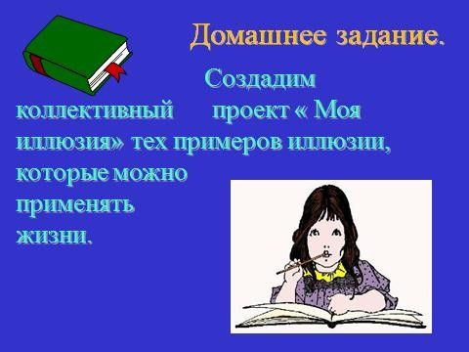

**Аспектный анализ урока изобразительного искусства.**

**Цель анализа:** проследить, каким образом учитель использует современные информационные технологии, ТСО, компьютер, интерактивную доску.

Ф.И.О. учителя: Бижукова Заира Назировна Класс: 3а.

**Тип урока:** урок изучения нового материала с использованием ИКТ на всех этапах урока.

**Тема урока:** Уроки волшебного карандаша. Светотень.

**Цель урока:**

познакомить с понятием и сущностью светотени и ее градаций; научить выполнять штриховку простым карандашом с передачей светотени.

**Задачи урока:**

* развитие эмоций учащихся путем создания в ходе урока состояния удивления, занимательности, парадоксальности.
* формирование умение работать коллективно, давать взаимооценку;
* содействие в ходе урока формированию идеи познаваемости мира.
* формирование понятия “иллюзия”, систематизация иллюзий, выяснение причин их появления, наблюдение иллюзий.
* развивать умения и навыки использования техники штриховки в работе.
* продолжать развитие творческой активности и мышления учащихся.

**Оборудование:** компьютер, интерактивная доска, проектор, линейки, раздаточный материал с иллюзиями.

Анализ урока.

Начинаю урок со слов И.В.Гёте: Мирозданье постигая,

Все познай, не отбирая:

Что – внутри, во внешнем сыщешь; Что – вовне, внутри отыщешь.

Так примите ж без оглядки Мира внятные загадки.

Эти же слова вывожу на первый слайд презентации. Дети легче воспринимают информацию, если включаются несколько анализаторов: слух, зрение.

Чтобы заинтересовать учащихся, рассказываю о том, что не все, окружающее нас, является истинным.

Делю учащихся на группы, раздаю картинки с иллюзиями каждой группе. (Иллюзия Мюллера-Лайера «стрелки», Иллюзия Эббингауза-Титченера

«круги»,иллюзия Вундта-Фика или перевёрнутое “Т”.)Сравнить длину стрелок, карандаша, размер окружности.Проверяю работу каждой группы. На экране появляются слайды с каждой иллюзией и доказательствами «обмана зрения». Слайды презентации помогли мне формировать активную учебную деятельность, самостоятельность мышления, познавательный интерес.

На моем уроке наиболее эффективными средствами включения ребёнка в процесс обучения и творчества являются:создание положительных эмоциональных ситуаций;

работа в группах;

проблемное обучение;

активизация познавательной деятельности обучающихся;

положительная мотивация обучения.

Учащимся очень интересно узнать больше об иллюзиях. На следующих слайдах знакомлю детей с иллюзиями движения, объема. Применение ИКТ позволило мне сделать этот этап урока эмоционально насыщенным и полноценным, наиболее наглядным. Одновременное воздействие на два важнейших органа восприятия (слух и зрение) позволяют достичь гораздо большего эффекта.

Задаю вопрос:

-Хотите создать свою иллюзию?

Учащиеся с большим удовольствием пожелали создать свою иллюзию.

Этап урока, на котором использовала презентацию, отражает один из главных принципов создания современного урока – принцип

привлекательности. Ребёнок становится ищущим, жаждущим знаний, неутомимым, творческим, настойчивым и трудолюбивым.

На этапе практической работы выводила на экран интерактивной доски сканированные задания тетради, что позволило учащимся лучше ориентироваться на странице. Поэтапное выполнение штриховки учащимся так же продемонстрировала на слайде. Дети успешно справились с заданием.

Применение на уроке электронных учебных материалов, продемонстрировало целый ряд положительных тенденций:

уменьшение количества затруднений у учащихся при выполнении практической работы;

повышение активности и инициативности школьников; положительную динамику мотивации учения;



формирование навыка использования новых информационных технологий для самообразования школьников.

Вопросы рефлексии – это еще один слайд презентации.

Компьютер работал для меня и учащихся на всех этапах урока. Используя компьютер, я активно помогала учащимся разобраться в сути вещей, сравнивать, проанализировать, сделать выводы, увеличила процент наглядности, так как П.К. является типичным носителем информации.

Для меня компьютер – подсказчик, позволяющий четко реализовать замысел урока и соблюсти логику изложения материала, +иллюстратор

+аниматор=>повышение уровня усвоения материала учащимися.

На уроке:

* развивала эмоций учащихся путем создания в ходе урока состояния удивления, занимательности, парадоксальности.
* формировала умение работать коллективно, давать взаимооценку;
* содействовала в ходе урока формированию идеи познаваемости мира.
* формировала понятия “иллюзия”, систематизация иллюзий, выяснение причин их появления, наблюдение иллюзий.
* развивала умения и навыки использования техники штриховки в работе.
* продолжала развитие творческой активности и мышления учащихся.

**План урока выполнен. Поставленная цель достигнута.**